Dados Pessoais

Graziela da Silva Melos
Br 116 Km 124 Número 180, Pedras Brancas
São Marcos RS
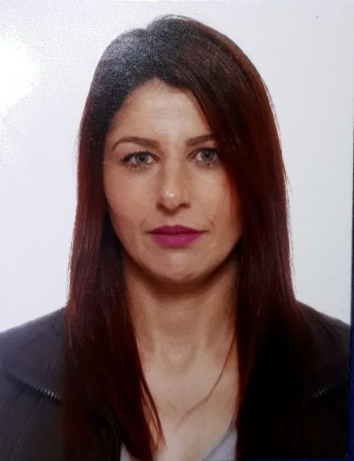
Telefone Celular: (54) 9 99 50 3667
Telefone Residencial: (54) 3280 10 10
E-mail: melosgrazi06@gmail.com
Data de Nascimento: 06/06/1980
Naturalidade: Bom Jesus RS
Nacionalidade: Brasileira
Estado Civil: Divorciada
Nome da Mãe: Maria Rosangela da Silva Melos
Nome do Pai: João Batista Cardoso de Melos

Escolaridade

Ensino Superior Incompleto
Curso: Administração
Instituição: FACSM - Faculdade de São Marcos
Cidade: São Marcos RS

Cursos:

Dicção e Oratória - Faculdade da Serra Gaúcha - Junho de 2016
Prevenção a Lavagem de dinheiro – UNICAM - Agosto de 2019
Atendimento ao cliente – UNICAM – Agosto de 2019
Sistema P2K (Novo sistema PDV) – UNICAM – Agosto de 2019

Experiência Profissional

Empresa: Renato Guinter Boff (Turno da Manhã)
Cargo: Aux de Escritório
Endereço: Rua 15 de Novembro, número 150, Centro.
Fone: 3291 2520
Período: 07 de Abril de 2016 até Setembro de 2018.
Cidade: São Marcos RS

Empresa: Maria Isabel Pelissari e CIA LTDA (Turno da Tarde)
Cargo: Vendedora
Endereço: Avenida Venâncio Aires, Número 1566, Centro
Fone: 3291 3865
Período: 20 de Outubro de 2017 até 21 de setembro de 2018
Cidade: São Marcos RS

Empresa: Olímpia Centro Condicionamento Físico LTDA
Cargo: Consultora de Vendas
Endereço: Rua João Carlos Gasparoto, número 190, Centro
Fone: 3291 9187
Período: 03 de Janeiro de 2016 até 01 de agosto de 2016
Cidade: São Marcos RS

Empresa: Global Distribuição LTDA (Lojas Taqi)

Cargo: Operador de caixa

Endereço: Rua Rafael Ruaro - 57

Fone: 3291 32 72

Período: 19 de Novembro de 2018 até 17 de Fevereiro de 2020

Cidade: São Marcos RS

Empresa: Pró Salute Serviços Para Saúde LTDA (Plano Fátima Saúde)

Cargo: Assistente de atendimento 1

Endereço: Rua Feijó JR 778

Fone: 3291 9191

Período: 11 de Maio de 2010 até 03 de Agosto de 2020

Cidade: Caxias do Sul RS

Pretensões

Último Salário: R$ 1500. 00

